1. Město Nové Město na Moravě
se sídlem Vratislavovo náměstí 103, 592 31 Nové Město na Moravě
zastoupené Michalem Šmardou, starostou města
IČ: 00294900
DIČ: CZ00294900
bankovní spojení: Komerční banka, a.s.
č.ú.: 1224751/0100
(dále jen „objednatel“)

a

2. jméno a příjmení,
sídlo………… ……, … .. …………………..
IČ: ………………….
DIČ: …….…………/ Neplátce
bankovní spojení: …………………
č.ú.: ………………./……
zapsán v živnostenském rejstříku ………………………………..
(dále jen „zhotovitel“)

2. …………………………………………………………………………….
se sídlem ……………………………………………………………….
IČ: .......................................................
DIČ: ……………………………………..
zastoupený………………………………………………………
ve věcech technických je oprávněn jednat: ...................................................................
bankovní spojení: ………………………………………
č.ú.: ……………………..
zapsaná v obchodním rejstříku vedeném Krajským soudem v ………………………….., spis.zn.:………………………………..
(dále jen „zhotovitel“)

uzavírají níže uvedeného dne, měsíce a roku v souladu s ust. § 2586 a násl. zákona č. 89/2012 Sb., občanský zákoník (dále jen „občanský zákoník“) tuto :

Smlouvu o dílo
č. ……………….

Čl. I
Předmět smlouvy

- Zhotovitel se touto smlouvou zavazuje, že pro objednatele na vlastní náklady a na vlastní nebezpečí ve sjednané době a za sjednaných podmínek provede “Dodávku a montáž katalogových výrobků do provozu Městských lázní“ (dále jen „dílo“) a předá jej objednateli v dohodnutém termínu, a objednatel se zavazuje řádně a včas dokončené dílo převzít a zaplatit za něj zhotoviteli dohodnutou cenu dle čl. IV této smlouvy.

Podrobná specifikace činností, které dílo zahrnuje, je uvedena v příloze č. 1 této smlouvy.

Čl. II

Doba plnění

- K provedení díla dojde jeho řádným a včasným dokončením a předáním objednateli nejpozději do 24.9.2015. Dílo je dokončeno, je-li předvedena jeho způsobilost sloužit svému účelu.

- Realizace díla bude zahájena nejdříve 21.9.2015

- Dojde-li při realizaci díla k prodlení z důvodů na straně objednatele, je zhotovitel oprávněn požadovat na objednateli prodloužení dohodnutého termínu předání díla dle čl. II odst. 1 této smlouvy přímo úměrné délce prodlení.

- Pokud bude v průběhu realizace díla zjištěna skutečnost, o níž zhotovitel nevěděl a vědět nemohl, a která ztíží nebo znemožní provedení díla ve sjednaném rozsahu, sdělí tuto skutečnost zhotovitel neprodleně objednateli a projedná s ním další postup.

- Místem plnění a předání díla je stavba Městských lázní na ulici Hornická v Novém Městě na Moravě, parc.č. 1188/3

Čl. III
Předání a převzetí díla

- Zhotovitel je povinen provést realizaci díla podle této smlouvy a předat jej objednateli ve lhůtě uvedené v čl. II odst. 1 této smlouvy.

- Objednatel převezme dokončené dílo s výhradami, nebo bez výhrad. Převezme-li objednatel dílo bez výhrad, nepřizná mu soud právo ze zjevné vady díla, namítne-li zhotovitel, že právo nebylo uplatněno včas.

- O předání díla zhotovitelem a jeho převzetí objednatelem bude sepsán předávací protokol. K převzetí díla a podpisu protokolu je za objednatele oprávněn Ing. Radek Fila, tel:723 190 997 nebo Ing. Dana Wurzelová, tel: 724 984 857, k předání díla a podepsání protokolu je za zhotovitele oprávněn ………………………………….

- Objednatel je povinen řádně a včas zhotovené dílo od zhotovitele za podmínek stanovených touto smlouvou převzít. Pokud objednatel bezdůvodně odepře řádně a včas zhotovené dílo převzít nebo požádá o změnu termínu převzetí díla, není zhotovitel v prodlení.

- Objednatel není povinen převzít dílo v případě, že dílo má vady nebo nebylo dodáno ve lhůtě dle čl. II odst. 1 této smlouvy. V případě, že objednatel převezme od zhotovitele dílo, které má vady, ačkoli k tomu není povinen, je zhotovitel povinen při předání a převzetí díla dohodnout s objednatelem opatření a termín k odstranění zjištěných vad.

Čl. IV
Cena a platební podmínky

1. Smluvní strany se dohodly, že celková a nejvýše přípustná cena díla vč. DPH činí ………………… Kč, slovy: ……………………………….. korun českých (dále jen „cena“). Cena zahrnuje veškeré náklady zhotovitele vynaložené při realizaci díla.

- Smluvní strany sjednávají možnost jednostranného zvýšení ceny díla ze strany zhotovitele v průběhu provádění díla, a to v případě zvýšení zákonné sazby DPH. Navýšení sjednané ceny musí odpovídat zvýšení hodnoty DPH v závislosti na zvýšení zákonné sazby DPH. Smluvní strany sjednávají dále možnost jednostranného snížení ceny díla ze strany objednatele v průběhu provádění díla, a to v případě snížení zákonné sazby DPH. Snížení sjednané ceny musí odpovídat snížení hodnoty DPH v závislosti na snížení zákonné sazby DPH.

- Cenu uhradí objednatel na základě faktury vystavené zhotovitelem po řádném a včasném předání a převzetí díla. Splatnost faktury je dohodou smluvních stran stanovena na 21 dnů ode dne jejího prokazatelného doručení objednateli. Zaplacením se pro účely této smlouvy rozumí odepsání příslušné částky z účtu objednatele.

- Faktura musí obsahovat veškeré náležitosti účetního dokladu podle zákona č. 563/1991 Sb., o účetnictví, ve znění pozdějších předpisů, a daňového dokladu podle a zákona č. 235/2004 Sb., o dani z přidané hodnoty, ve znění pozdějších předpisů. Objednatel si vyhrazuje právo před uplynutím lhůty splatnosti vrátit fakturu, pokud neobsahuje požadované náležitosti nebo obsahuje nesprávné cenové údaje. Oprávněným vrácením faktury přestává běžet původní lhůta splatnosti. Opravená nebo přepracovaná faktura bude opatřena novou lhůtou splatnosti.

Čl. V
Práva a povinnosti smluvních stran

1. Zhotovitel je povinen provést realizaci díla podle této smlouvy a podle pokynů a podkladů předaných mu objednatelem na vlastní náklady a na vlastní odpovědnost, a v dohodnuté lhůtě je objednateli předat.

2. Při realizaci díla je zhotovitel povinen dodržovat obecně závazné předpisy, které se vztahují k realizaci díla.

3. Objednatel je povinen řádně a včas zhotovené dílo převzít a zaplatit za něj zhotoviteli dohodnutou cenu dle čl. IV odst. 1 této smlouvy.

4. Smluvní strany se zavazují vzájemně spolupracovat a poskytovat si veškerou součinnost a informace potřebné pro řádné plnění svých závazků vyplývajících z této smlouvy. Smluvní strany jsou povinny informovat se navzájem o všech jim známých skutečnostech, které jsou nebo mohou být důležité pro řádné plnění této smlouvy.

Čl. VI
Záruka, záruční doba

1. Zhotovitel poskytuje na dílo dle této smlouvy záruku v délce 24 měsíců ode dne převzetí díla dle ust. čl. III odst. 1 této smlouvy objednatelem. Zhotovitel odpovídá rovněž za jakost, tj. kvalitu použitého materiálu a provedení díla.

2. Objednatel je oprávněn reklamovat vady díla po dobu trvání záruční doby. Reklamace vad vzniklých v záruční době uplatní objednatel u zhotovitele písemně bez zbytečného odkladu, přičemž v reklamaci vadu popíše, nebo uvede, jak se projevuje.

3. Zhotovitel se zavazuje odstraňovat vady díla v záruční době bezplatně. V případě, že zhotovitel prokáže neoprávněný zásah do díla objednatelem nebo třetí osobou, uhradí objednatel náklady zhotovitele spojené s opravou vady.

4. Zhotovitel se zavazuje odstranit vady díla způsobem dohodnutým s objednatelem ve lhůtě 10 pracovních dnů ode dne oznámení vady díla, příp. ve lhůtě dohodnuté s objednatelem.

Čl. VII
Sankční ujednání

- V případě prodlení zhotovitele s provedením díla v termínu uvedeném v čl. II odst. 1 této smlouvy je objednatel oprávněn účtovat zhotoviteli smluvní pokutu ve výši 1 000,-Kč, a to za každý i započatý den prodlení.

- V případě, že zhotovitel neodstraní vady díla způsobem a v termínu dle čl. VI odst. 4 této smlouvy, je objednatel oprávněn účtovat zhotoviteli smluvní pokutu ve výši 500,-Kč, a to za:
  - každý i započatý den prodlení
  - každou řádně neodstraněnou vadu.

- V případě prodlení objednatele se zaplacením faktury vystavené zhotovitelem v souladu s čl. IV odst. 3 a 4 této smlouvy je zhotovitel oprávněn účtovat objednateli smluvní pokutu ve výši 0,01% z nezaplacené částky, a to za každý i započatý den prodlení.

- Zaplacením smluvní pokuty není dotčen nárok na náhradu škody.

Čl. VIII
Ukončení smlouvy

- Tato smlouva se uzavírá na dobu určitou, a to do ukončení realizace díla.

- Tuto smlouvu lze ukončit písemnou dohodou smluvních stran.

- Objednatel může od této smlouvy odstoupit, pokud zhotovitel neprovede dílo v termínu sjednaném v čl. II odst. 1 této smlouvy nebo v kvalitě dle této smlouvy. Zhotovitel může od této smlouvy odstoupit, pokud objednatel nezaplatí cenu stanovenou v čl. IV odst. 1 této smlouvy za řádně a včas provedené dílo. Odstoupení nabývá účinnosti dnem následujícím po dni prokazatelného doručení jeho písemného vyhotovení druhé smluvní straně.

- Smluvní strany výslovně sjednávají, že pokud veškeré závazky z této smlouvy vyplývající nebudou zcela splněny či vypořádány do uplynutí doby trvání této smlouvy podle čl. VIII odst. 2, resp. čl. II odst. 1 této smlouvy, platnost této smlouvy se automaticky prodlužuje do doby úplného vypořádání veškerých závazků z ní vyplývajících.

Čl. IX
Závěrečná ustanovení

- Tato smlouva byla uzavřena v souladu s usnesením Rady města Nové Město na Moravě přijatým na její schůzi č. 6 konané dne 20.4.2015 pod č. 47/06/RM/2015 programu.

- Vzhledem k veřejnoprávnímu charakteru objednatele zhotovitel výslovně prohlašuje, že je s touto skutečností obeznámen a souhlasí se zpracováním jeho údajů objednatelem s ohledem na zákon č. 106/1999 Sb., o svobodném přístupu k informacím, ve znění pozdějších předpisů, a rovněž se zveřejněním smluvních podmínek obsažených v této smlouvě v rozsahu a za podmínek vyplývajících z příslušných právních předpisů, zejména zákona č. 106/1999 Sb., o svobodném přístupu k informacím, ve znění pozdějších předpisů. Smluvní strany se zavazují, že obchodní a technické informace, které jim byly svěřeny druhou stranou, nezpřístupní třetím osobám bez písemného souhlasu druhé strany a nepoužijí tyto informace k jiným účelům, než je k plnění podmínek smlouvy.

- Zhotovitel souhlasí se shromažďováním, uchováním a zpracováním svých osobních údajů (jména a příjmení, adresy trvalého bydliště, data narození) obsažených v této smlouvě objednatelem (příp. jeho zaměstnanci), a to pouze pro účely vedení evidence a majetkoprávní agendy, projednání v orgánech objednatele a zveřejnění rozhodnutí těchto orgánů, uzavření smluv, apod., ve kterých jsou tyto údaje obsaženy, tj. všude tam, kde lze uvedením osobních údajů předejít záměně účastníků právního vztahu. Tento souhlas je poskytován na dobu neurčitou, nejdéle však do okamžiku, kdy pomine účel, pro který budou uvedené osobní údaje zpracovány, s výjimkami stanovenými zvláštními zákony. Zhotovitel si je zároveň vědom svých práv podle § 12 a 21 zákona č. 101/2000 Sb., o ochraně osobních údajů a o změně některých zákonů, ve znění pozdějších předpisů.

- Zhotovitel dále souhlasí s tím, že ze strany objednatele bude, resp. může být, při dodržení podmínek stanovených zákonem č. 101/2000 Sb., o ochraně osobních údajů a o změně některých zákonů, ve znění pozdějších předpisů, zveřejněna tato smlouva, její část nebo dílčí informace týkající se této smlouvy a jejího plnění.

- Tuto smlouvu lze měnit pouze formou písemných, vzestupně číslovaných dodatků podepsaných oprávněnými zástupci obou smluvních stran.

- Tato smlouva byla sepsána ve třech vyhotoveních s platností originálu, objednatel obdrží dvě vyhotovení a zhotovitel jedno vyhotovení této smlouvy.

- Vztahy smluvních stran touto smlouvou neupravené se řídí příslušnými ustanoveními občanského zákoníku.

- Nedílnou součástí této smlouvy je:
          - příloha č. 1 – Bližší specifikace požadovaných položek
          - příloha č. 2 – Nabídkový položkový rozpočet zhotovitele včetně specifikace nabízených položek

- Smluvní strany prohlašují, že si tuto smlouvu přečetly, že tato byla sepsána na základě jejich pravé a svobodné vůle, nikoli v tísni ani za nápadně nevýhodných podmínek, a na důkaz toho připojují své podpisy.

- Tato smlouva nabývá platnosti a účinnosti dnem podpisu oběma smluvními stranami.

V Novém Městě na Moravě dne ……………… V ……………………….. dne ………………

Objednatel: Zhotovitel:

……………………………………… ………………………………………
Michal Šmarda
starosta
Příloha č. 1 Smlouvy o dílo

Volný interiér (V) – Bazén Nové Město na Moravě
Veškeré výrobky je třeba dodat

1) výrobní dokumentaci (katalog prvků) je třeba odsouhlasit s objednatelem
2) barva musí být odsouhlasena s objednatelem

„Jsou-li v projektu uvedeny obchodní názvy výrobků a materiálů, jedná se pouze o příklad určující technické parametry, minimální kvalitativní požadavky a vzhled u viditelných prvků. Je možné je nahradit výrobkem, nebo materiálem stejné a vyšší kvalitativní úrovně.“

V002 | Kancelářská židle |  | - aluminium leštěný kříž  - kolečka pro pohyb na zátěžovém koberci  - sedák čalouněný, barva potahu v pastelových barvách, odolnost vůči opotřebení 100 000 Martindaleových cyklů  - opěrák černá síťovina  - područky stavitelné výškově  - nosnost 130Kg |  | Ilustrativní obrázek
V004 | Konferenční stůl |  | - průměr stolové desky 600mm  - sklo čiré kalené tl.8mm  - výška 450 – 500 mm  - centrální podnož chrom |  | 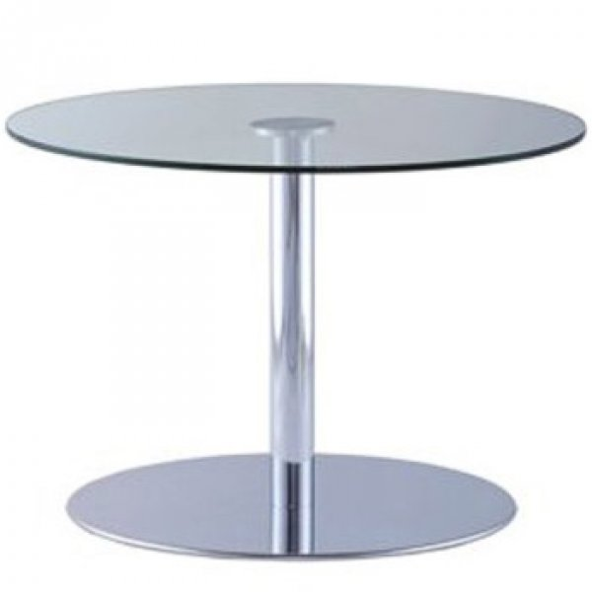  Ilustrativní obrázek
V007 | jídelní stůl |  | - rozměr stolu 1000x1000mm  - stolová deska lamino tl.25mm, hrany ABS 2mm, barva buk – bude předem odsouhlasena  - stolové nohy trubkové průměr 60mm, barva světle šedá |  | 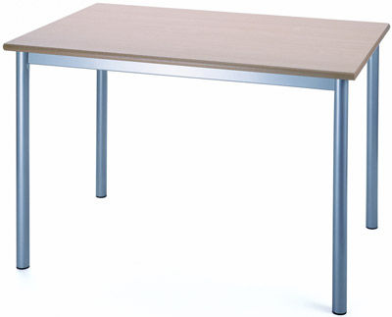  Ilustrativní obrázek
V008 | židle |  | - celoplastový sedák  - stohovatelná  - nosnost 120kg  - chromová podnož  - barva šedá, musí být předem odsouhlasena |  | 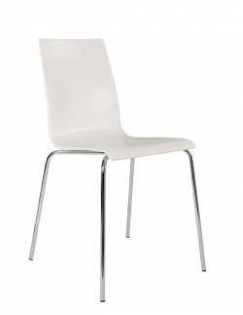  Ilustrativní obrázek
V013 | židle |  | - plastový kříž  - kolečka pro pohyb na keramický obklad  - sedák i opěrák voděodolný polyuretan  - područky plastové, stavitelné výškově |  | Ilustrativní obrázek
V019 | stůl jídelní |  | - průměr stolové desky 600mm  - stolová deska materiál HPL tl.11mm  - barva musí být předem odsouhlasena  - centrální nerezová podnož |  | 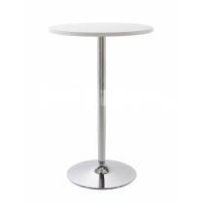  Ilustrativní obrázek
V022 | hodiny | - analogové hodiny  - na baterie  - do vlhkého prostředí  - min. průměr 300mm  - dobře čitelné číslice  - včetně vteřinové ručičky  - řízené DCF |  | 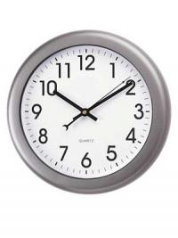 |  | - Lehátko z kovovou konstrukcí,  - potah | 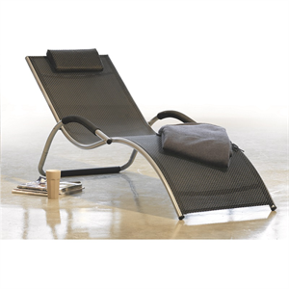
V023 | vitrínové nástěnky | - vitrína v hliníkovém rámu o hloubce 40 mm  - křídlové dveře z bezpečnostního skla silného 4 mm  - se dvěma neviditelnými zámky  - podklad vitrín je vyroben z pozinkovaného plechu, lakovaného bílou barvou  - rám stříbrná anodizovaná barva  - velikost 9×A4 |  | 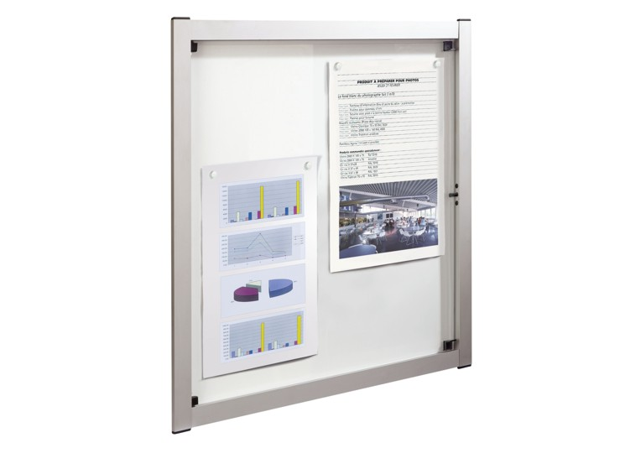
V031 | Dílenský stůl | - výška 800mm, délka 1200mm, hloubka 600mm  - pracovní deska z masivní dřevěné spárovky tl.25mm  - 5x zásuvka, 1x uzamykatelná skříňka  - zásuvky s výsuvem min. 80%  - např.: pracovní stůl VARIO |  | 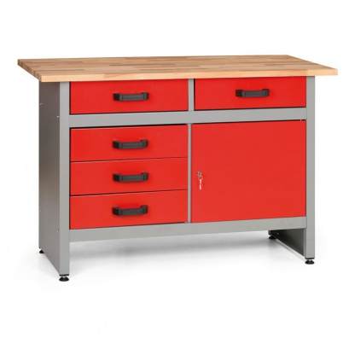
V032 | Dílenský stůl | - výška 800mm, délka 1600mm, hloubka 600mm  - pracovní deska z masivní dřevěné spárovky tl.25mm  - 9x zásuvka, 1x uzamykatelná skříňka  - zásuvky s výsuvem min. 80%  - např.: pracovní stůl VARIO |  | 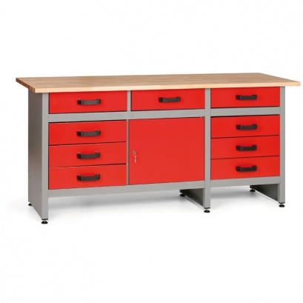
V033 | Závěsná dílenská skříňka | - výška 600mm, délka 1200mm, hloubka 200mm  - perforovaná zadní stěna  - 3x uzamykatelná skříňka  - 6x nastavitelná police  - např.: závěsná skříňka VARIO |  | 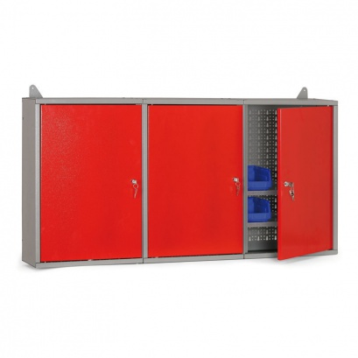
V034 | Závěsná dílenská skříňka | - výška 600mm, délka 1600mm, hloubka 200mm  - perforovaná zadní stěna  - 2x uzamykatelná skříňka po stranách  - uprostřed volný prostor pro zavěšení nářadí  - 4x nastavitelná police  - např.: závěsná skříňka VARIO |  | 